1) آشنایی با آی سی 74151:
آزمایش 6 : مدارات مالتی پلکسر
- آشنایی با آی سی 74151 (1 عدد مالتی پلکسر 8 به 1)
- آشنایی با آی سی 74153 (2 عدد مالتی پلکسر 4 به 1)
- پیاده سازی نیم جمع کننده با آی سی 74153
LED0 | Y | S0 | S1 | S2
خاموش | 0 | 0 | 0 | 0
روشن | 1 | 1 | 0 | 0
خاموش | 0 | 0 | 1 | 0
روشن | 1 | 1 | 1 | 0
خاموش | 0 | 0 | 0 | 1
روشن | 1 | 1 | 0 | 1
خاموش | 0 | 0 | 1 | 1
روشن | 1 | 1 | 1 | 1
در این آزمایش مطابق دستور کار و با استفاده از منطق 1 (+5V) و منطق 0 (GND) ورودی D₇D₆D₅D₄D₃D₂D₁D₀=10101010 را به ورودی مالتی پلکسر 8 به 1 وصل کردیم. همچنین سوییچ های S0 تا S2 را به خطوط انتخاب مالتی پلکسر وصل کردیم. در پایان برای نمایش نتیجه، خروجی مالتی پلکسر یعنی Y را به LED0 وصل کردیم. جدول صحت زیر حالت های مختلف مالتی پلکسر را نشان می دهد.

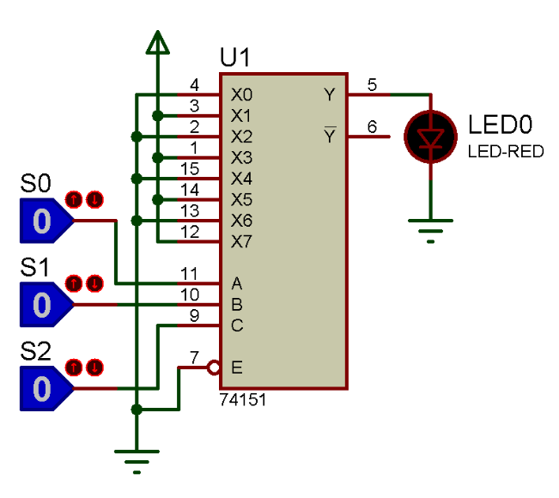

2) آشنایی با آی سی 74153:
در این آزمایش آی سی 74153 را روی برد برد جای گذاری کردیم به طوری که لبه گرد آن در سمت چپ قرار گیرد. با استفاده از سیم هایی خط + برد برد را به +5V و خط منفی آن را به GND وصل کردیم. برای راه اندازی آی سی پایه 16 (V_{cc}) را به خط مثبت و پایه 8 (GND) را به خط منفی وصل کردیم. برای فعال کردن مالتی پلکسر 1 پایه 1 (1G یا 1E) را به خط منفی وصل کردیم (چون فعال پایین است با 0 منطقی فعال می شود). مطابق دستور کار و با استفاده از منطق 1 (+5V) و منطق 0 (GND) ورودی X₃X₂X₁X₀=1100 را به پایه های ورودی مالتی پلکسر به ترتیب از پایه 6 تا 3 آی سی (1C0 تا 1C3 یا 1X0 تا 1X3) وصل کردیم. سوییچ های S0 و S1 را به پایه های انتخاب مالتی پلکسر با شماره های 14 و 2 (A و B) وصل کردیم. در پایان برای نمایش خروجی، پایه 7 آی سی (1Y) را به LED0 وصل کردیم. جدول صحت زیر حالت های مختلف مالتی پلکسر را نشان می دهد.

LED0 | 1Y | S0(A) | S1(B)
خاموش | 0 | 0 | 0
خاموش | 0 | 1 | 0
روشن | 1 | 0 | 1
روشن | 1 | 1 | 1
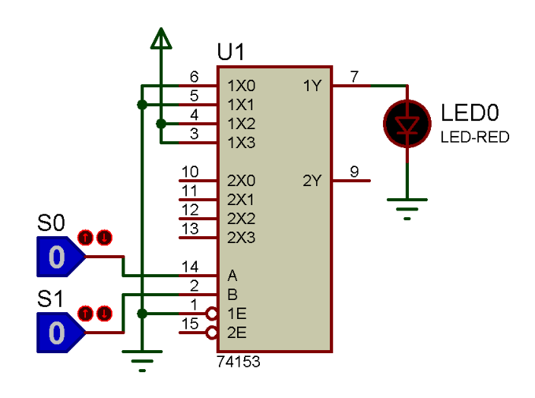

3) پیاده سازی نیم جمع کننده با آی سی 74153:
مطابق آزمایش قبل آی سی 74153 را راه اندازی کردیم با این تفاوت که در این آزمایش پایه 15 که فعالساز مالتی پلکسر 2 هست را نیز به خط – وصل کردیم. در نیم جمع کننده دو ورودی X و Y و دو خروجی SUM و CARRY داریم. سوییچ های S0 و S1 را به عنوان Y و X در نظر گرفتیم و به خطوط انتخاب مالتی پلکسر وصل کردیم. با مالتی پلکسر 1 SUM و با مالتی پلکسر 2 CARRY را پیاده سازی کردیم. با توجه به جدول صحت زیر، SUM در حالتهای 00 تا 11 به ترتیب 0، 1، 1 و0 می شود بنابراین ورودی های مالتی پلکسر 1 را به همین ترتیب 0، 1، 1 و0 قرار دادیم. با توجه به جدول، CARRY در حالتهای 00 تا 11 به ترتیب 0، 0، 0 و 1 می شود بنابراین ورودی های مالتی پلکسر 2 را به همین ترتیب 0، 0، 0 و 1 قرار دادیم. در پایان برای نمایش نتیجه SUM خروجی 1Y را به LED0 و خروجی 2Y را به LED1 وصل کردیم. مدار شکل زیر اتصالات مدار پیاده سازی شده را نشان می دهد.
LED1 | LED0 | CARRY(2Y) | SUM(1Y) | S1S0(XY)
خاموش | خاموش | 0 | 0 | 00
خاموش | روشن | 0 | 1 | 01
خاموش | روشن | 0 | 1 | 10
روشن | خاموش | 1 | 0 | 11


